2018-2023年天津开发区职业技术学院高职单招（数学／语文／英语）历年常考试题库含答案解析

卷I

一.语文单选题(共15题)

1.“文章的通病总不外两种，一是不知选择，二是不知安排”，此句话出自（ ）
A.鲁迅的《灯下漫笔》
B.钱锺书的《论快乐》
C.梁实秋的《谈时间》
D.朱光潜的《选择与安排》

2.下列各组句子中，加点的字意思相同的一组是（）。
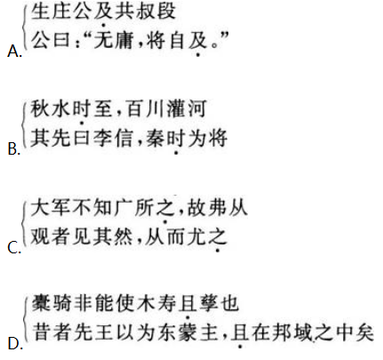
A.见图A
B.见图B
C.见图C
D.见图D

3. “精神上的缺陷没有一种是不能由相当的学问来补救的”一语出自（ ）
A.培根
B.莫泊桑
C.富兰克林
D.契诃夫

4.《麦琪的礼物》运用的结构方法是（ ）
A.一虚一实，双线并行
B.采用两条平行的情节线索
C.四条情节线交叉叙述
D.追溯法

5.“逝者如斯”一语出自（ ）
A.《醉翁亭记》
B.《前赤壁赋》
C.《论语?子罕》
D.《孟子》

6.莫泊桑是（ ）
A.自然主义作家
B.法国批判现实主义大师
C.法国19世纪小说家
D.法国20世纪杰出的诗人

7.《故都的秋》一文主要描绘了（ ）
A.南国的秋
B.北京的秋色
C.北国的景
D.秋天的奇景

8.以1870年“普法战争”为背景的小说是（ ）
A.《断魂枪》
B.《米龙老爹》
C.《麦琪的礼物》
D.《苦恼》

9.下列议论文中，属于驳论的是（ ）
A.《寡人之于国也》
B.《论快乐》
C.《季氏将伐颛臾》
D.《论毅力》

10. “多行不义必自毙”出自（ ）
A.《季氏将伐颛臾》
B.《寡人之于国也》
C.《谏逐客书》
D.《郑伯克段于鄢》

11.《断魂枪》中孙老者的基本性格定位是（ ）
A.乐观爽朗
B.爱艺如命
C.积极进取
D.旧江湖艺人的积极面

以上内容仅为本文档的试下载部分，为可阅读页数的一半内容。如要下载或阅读全文，请访问：https://d.book118.com/378057130132006040

